ALBUM DE DIFERENTES ELEMENTOS QUE SIRVEN PARA GRAVAR UN VIDEO.

YAQUELIN MRINA RAXTUN SICAJAU

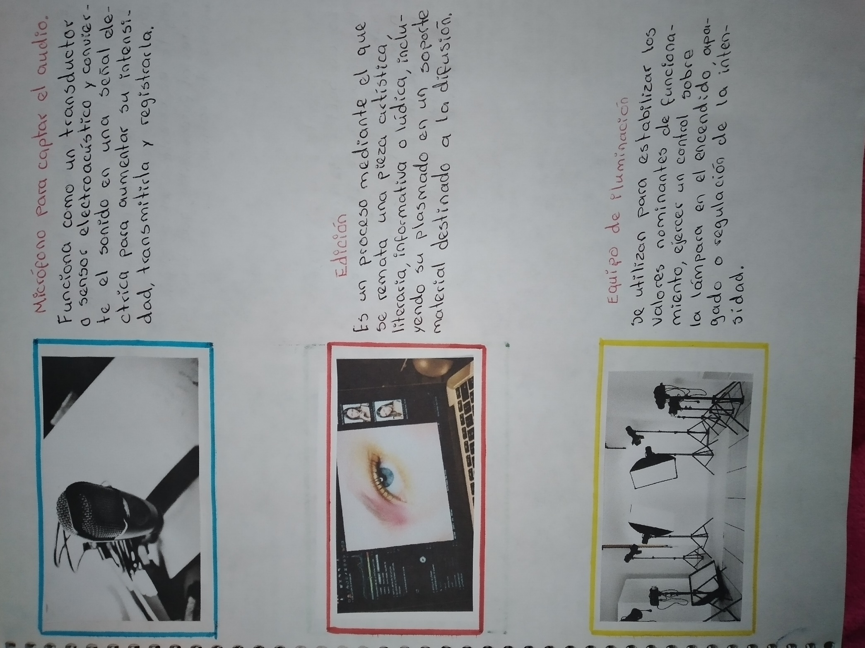TERCERO BASICO

